PUDING
Potrebni sastojci i pribor:
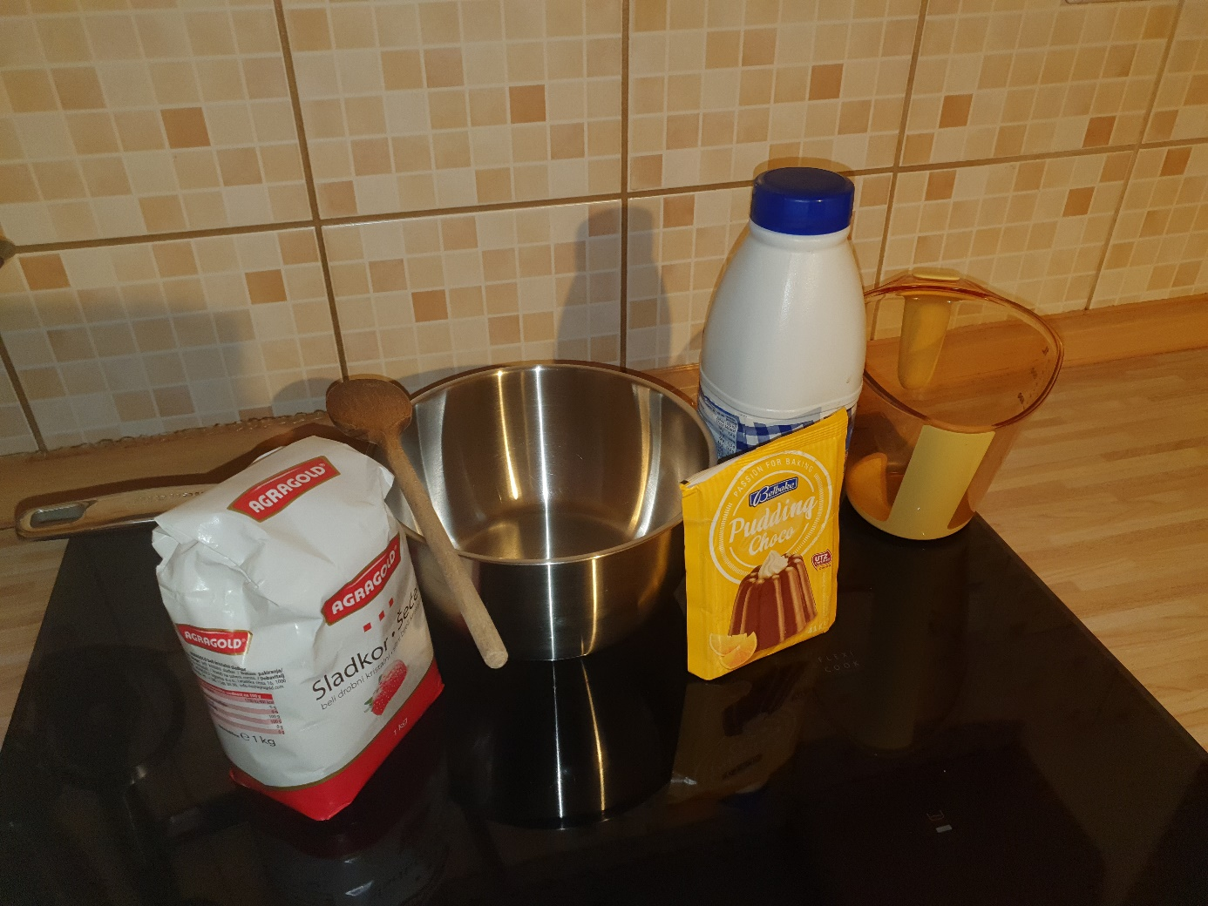
- prašak za puding
- posuda za mjerenje tekućine
- mlijeko
- šećer
- posuda za kuhanje, kuhača
- šalice ili čaše

Upute za rad:
U posudu za mjerenje tekućine uliješ 500 ml mlijeka.
Pola mlijeka uliješ u posudu za kuhanje, a u ostatak sipaš prašak za puding i dvije žlice šećera te dobro promiješaš.
Ostalo mlijeko staviš da zakipi.
Kada mlijeko zakipi, makneš sa štednjaka i uliješ smjesu mlijeka, praška za puding i šećera.
Puding vratiti na štednjak i uz stalno miješanje ponovo zakuhati
(do pojave mjehurića).
Gotovu smjesu uliti u šalice ili čaše isprane hladnom vodom.
DOBAR TEK!

